中国铁矿石价格指数（CIOPI）日报
中国钢铁工业协会 2020年2月13日

一、进口铁矿石价格（OPI）--2月13日
中国铁矿石价格指数—进口铁矿石远期现货到岸价格 |  |  |  |  |  | 美元/干吨
名称 | 品位 | 目的港 | 价格 | 环比涨跌 | 涨跌幅% | 当月均价
巴西粉矿 | 65.00% | 青岛 | 99.61 | 0.54 | 0.55 | 95.35
澳洲粉矿 | 62.00% | 青岛 | 86.20 | 1.18 | 1.39 | 81.65
澳洲粉矿 | 58.00% | 青岛 | 74.96 | 0.48 | 0.64 | 70.96

中国铁矿石价格指数—块矿溢价指数
名称 | 品位 | 溢价 | 涨跌 | 当月均价
块矿 | 62.50% | 0.2247 | -0.0102 | 0.2253

中国铁矿石价格指数—进口铁矿石现货成交价格 |  |  |  |  |  | 元/干吨
名称 | 品位 | 基准港 | 价格 | 环比涨跌 | 涨跌幅% | 当月均价
巴西粉矿 | 65.00% | 青岛 | 865.99 | 1.59 | 0.18 | 848.65
澳洲粉矿 | 62.00% | 青岛 | 685.44 | 1.18 | 0.17 | 682.87
澳洲粉矿 | 58.00% | 青岛 | 630.66 | 2.03 | 0.32 | 613.39

二、国产铁精矿价格—2月13日
中国铁矿石价格指数--国内铁精矿加权平均价格 |  |  |  |  | 元/干吨
名称 | 品位 | 价格 | 环比涨跌 | 涨跌幅% | 当月均价
国产铁精矿 | 65.00% | 776.88 | 0.83 | 0.11 | 786.02
国产铁精矿 | 62.00% | 697.46 | 0.74 | 0.11 | 705.48
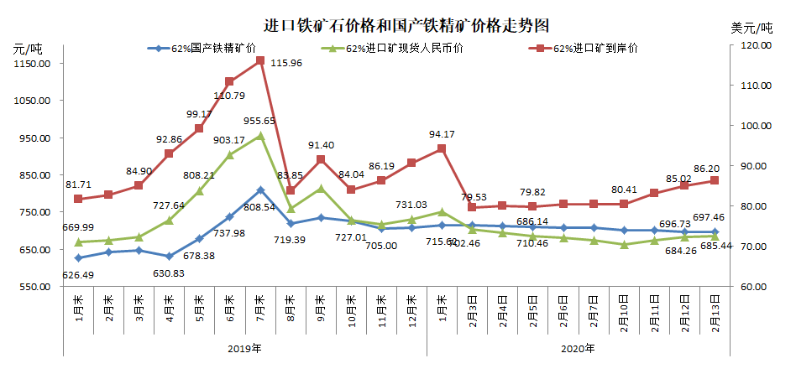
三、中国铁矿石价格指数（CIOPI）--2月13日
中国铁矿石价格指数（CIOPI） |  |  |  | 点
名称 | 当日数值 | 上日数值 | 环比涨跌 | 涨跌幅%
中国铁矿石价格指数 | 318.82 | 315.09 | 3.73 | 1.18
国产铁矿石价格指数 | 317.13 | 316.80 | 0.33 | 0.11
进口铁矿石价格指数 | 319.14 | 314.77 | 4.37 | 1.39
